Một số trò chơi thực nghiệm cho trẻ mầm non

Mục tiêu của giáo dục mầm non là hình thành những cơ sở ban đầu, nền tảng cho sự phát triển nhân cách và tư duy cho mỗi con người. Qua đó giúp hình thành bước đầu của phẩm chất đạo đức, khuyến khích việc khám phá khoa học và làm chủ những kiến thức khoa học công nghệ trong thời đại mới.
Ở trường mầm non trẻ không chỉ được chăm sóc mà trẻ còn được thực hiện nhiều hoạt động khác nhau trong ngày. Trong đó hoạt động “Khám phá khoa học” có ý nghĩa quan trọng trong việc phát triển nhận thức cho trẻ. Hoạt động này nhằm hình thành và giúp cho trẻ phát triển nhận thức về các sự vật, hiện tượng xung quanh và giáo dục thái độ ứng xử đúng đắn với thiên nhiên, với xã hội cho trẻ. Đồng thời thông qua các hoạt động khám phá khoa học sẽ giúp cho trẻ dần hình thành và phát triển các kỹ năng quan sát, kỹ năng tư duy, phân tích, tổng hợp, khái quát…
Xin giới thiệu cùng các đồng nghiệp “ Các trò chơi thực nghiệm giúp trẻ mẫu giáo khám phá khoa học”.
1. Các trò chơi thực nghiệm với cây và hạt
1.1. Trong hạt có gì?
a) Mục đích: Giúp trẻ biết đặc điểm của hạt, trong hạt có mầm cây, nếu gieo hạt và chăm sóc hạt sẽ nẩy mầm thành cây.
b) Đối tượng: Các trẻ từ mẫu giáo bé đến mẫu giáo lớn.
c) Chuẩn bị: Một vài loại hạt như: hạt đậu, hạt bưởi, hạt lạc,…
d) Cách tiến hành:
- Ngâm hạt vào nước ấm qua đêm.
- Cho trẻ đoán xem trong hạt có gì?
- Bóc vỏ hạt và tách ra làm đôi. Cho trẻ quan sát và nbận xét.
- Với trẻ mẫu giáo lớn cô giáo có thể cho mỗi trẻ tự chọn hạt và tự làm thực nghiệm sau đó để trẻ nói lên kết quả thực nghiệm của mình.
e) Giải thích và kết luận: Trong hạt có cây con tí xíu, cây con tí xíu đó chính là mầm cây, nếu gieo hạt xuống đất mầm cây sẽ mọc thành cây to.
1.2. Gieo hạt:
a) Mục đích: Cho trẻ thấy cây cần thức ăn và nước để mọc thành cây non.
b) Đối tượng: Các trẻ từ mẫu giáo bé đến mẫu giáo lớn.
c) Chuẩn bị:
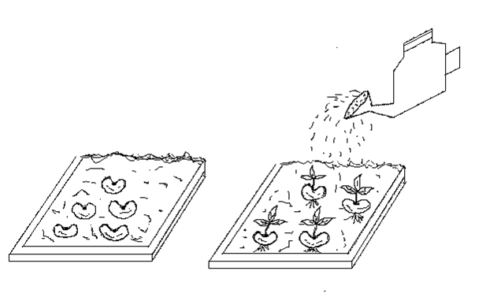
- Một vài hạt đậu tương, đậu xanh,…
- 2 cái khay nhỏ.
- Một ít bông thấm nước.
d) Cách tiến hành:
- Ngâm hạt vào trong nước ấm khoảng 2 đến 3 tiếng rồi lấy ra. Đặt hạt vào những miếng bông thấm nước để trong khay, mỗi miếng bông để vào một khay.
- Hàng ngày cho trẻ quan sát và tưới nước vào chỉ một khay và tại khay này hạt sẽ nẩy mầm và lớn dần. Còn khay kia không tưới nước hạt sẽ không nẩy mầm.
- Cho trẻ đoán và giải thích tại sao hạt gieo trên miếng bông ẩm có nước có thể nẩy mầm và mọc lên, còn hạt gieo trên miếng bông khô không nẩy mầm được.
- Đối với trẻ mẫu giáo lớn giáo viên có thể cho trẻ tự làm thực nghiệm và nói về kết quả thực nghiệm của mình.
e) Giải thích và kết luận:
Trong hạt có thức ăn và trong miếng bông có nước uống cho cây non nên hạt đã nảy mầm. Còn khay không tưới nước hạt không có nước uống nên hạt không thể nẩy mầm.
1.3. Sự phát triển của cây từ hạt:
a) Mục đích: Giúp trẻ biết được quá trình phát triển của cây. Tạo sự hứng thú cho trẻ trong việc gieo trồng , theo dõi, chăm sóc sự phát triển của cây.
b) Đối tượng: Các trẻ mẫu giáo lớn.

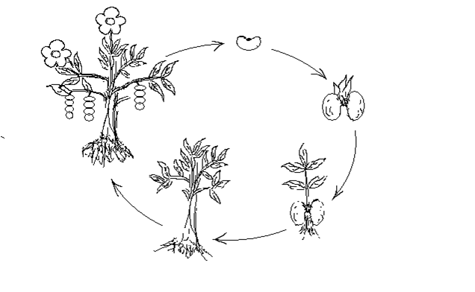

c) Chuẩn bị:
- Hạt đậu tương.
- Khay và bông thấm nước.
- Một chậu đất nhỏ và dụng cụ làm đất.
d) Cách tiến hành:
- Tiến hành cho hạt nẩy mầm như trong phần thực nghiệm “gieo hạt”.
- Cô cùng trẻ làm đất cho vào chậu cây, gieo hạt đã nảy mầm vào chậu cây, đặt chậu nơi có ánh sáng.
- Hàng ngày cô dẫn trẻ theo dõi và tưới nước cho chậu cây. Cô hướng dẫn trẻ ghi nhật ký hình ảnh theo năm quá trình phát triển của cây.
e) Giải thích và kết luận: Cô cho trẻ tự khái quát lại 5 quá trình phát triển của cây theo nhật ký của trẻ ghi được. Cô khẳng định lại.
1.4. Cây cần gì để lớn lên và phát triển?
a) Mục đích:
- Cho trẻ biết đặc điểm của cây.
- Cho trẻ biết điều kiện sống của cây, cây cần gì để sống.
- Giáo dục trẻ biết chăm sóc và bảo vệ cây xanh.
b) Đối tượng: Các trẻ từ mẫu giáo nhỡ đến mẫu giáo lớn.
c) Chuẩn bị:
- 5 cây đỗ tương.
- 5 chậu cây cảnh.
- 01 túi nilon và 01 hộp bìa to.
d) Cách tiến hành:
- Cho trẻ quan sát và nhận xét các bộ phận của cây, cho trẻ đoán xem cây cần gì để sống và phát triển.
- Cô lần lượt thực hiện thực nghiệm:
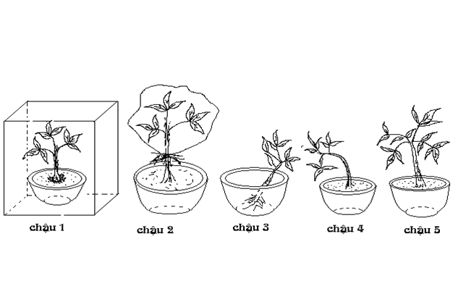
+ Cây 1: cho cây vào trong hộp kín
+ Cây 2: dùng túi nilon bọc kín phần thân cây và lá cây.
+ Cây 3: để cây vào chậu không có đất.
+ Cây 4: không tưới nước cho cây hàng ngày.
+ Cây 5: chăm sóc cho cây phát triển bình thường.
- Cô cho trẻ đoán xem điều gì xẽ xảy ra.
- Hàng ngày cô cùng trẻ tưới cho các cây 1,2,3,5 bình thường và ghi nhật ký bằng hình ảnh.
- Sau một thời gian cô cùng trẻ quan sát 5 cây, nhận xét kết quả thí nghiệm và giải thích các hiện tượng xảy ra ở các cây và so sánh với cây 5.
e) Giải thích và kết luận:
Cây cần đủ 4 yếu tố là nước, ánh sáng, không khí và đất để sống và phát triển. Thiếu một trong các yếu tố trên cây sẽ bị héo úa, vàng lá và chết.
1.5. Cỏ có cần ánh sáng không?
a) Mục đích:
Cho trẻ biết rằng cỏ cũng cần ánh sáng để sống.
b) Đối tượng:
Các trẻ thuộc lớp mẫu giáo bé và mẫu giáo nhỡ.
c) Chuẩn bị:
- Chọn một đám cỏ xanh trong vườn.
- Một chậu nhỏ.
d) Cách tiến hành:
- Cho trẻ quan sát đám cỏ xanh rồi úp chậu lên đó.
- Sau vài ngày cho trẻ đoán xem đám cỏ dưới chậu như thế nào. Bỏ chậu ra rồi cho trẻ quan sát đám cỏ dưới chậu.
- Cho trẻ giải thích hiện tượng đó.
e) Giải thích và kết luận:
Cỏ cần ánh sáng để sống, khi không có đủ ánh sáng thì cỏ dưới chậu bị vàng úa đi.
2. Các trò chơi với nước, không khí và ánh sáng
2.1. Bóng cây thay đổi
a) Mục đích:
Giúp trẻ biết rằng ánh sáng mặt trời chiếu vào các vật tạo ra bóng trên mặt đất. Bóng có thể thay đổi theo những thời điểm khác nhau trong ngày khi mặt trời ở các vị trí khác nhau.
b) Đối tượng:
Các trẻ thuộc mẫu giáo nhỡ và mẫu giáo lớn.
c) Chuẩn bị: Phấn để đánh dấu và thước đo.

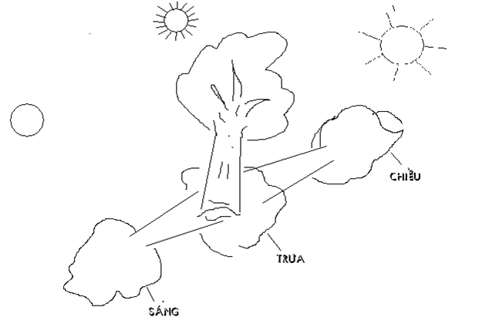

d) Cách tiến hành:
- Đố trẻ biết bóng người hoặc bóng cây dưới ánh sáng mặt trời trong ngày có thay đổi không?
- Cùng trẻ đo bóng của một người hoặc của một cây dưới ánh sáng mặt trời ở 3 thời điểm trong ngày.
- Cho trẻ nhận xét và so sánh khi nào bóng ngắn nhất, khi nào bóng dài nhất ?
d) Giải thích và kết luận:
- Ánh sáng mặt trời chiếu vào cây xanh không đi qua được nên tạo ra bóng trên mặt đất.
- Bóng thay đổi vào các thời điểm khác nhau trong ngày là do mặt trời di chuyển.
2.2. Có gì trong chai không?
a) Mục đích: Giúp trẻ biết không khí không có màu, không có mùi, bằng mắt thường ta không nhìn thấy được.
b) Đối tượng: Các trẻ mẫu giáo nhỡ và mẫu giáo lớn.
c) Chuẩn bị:

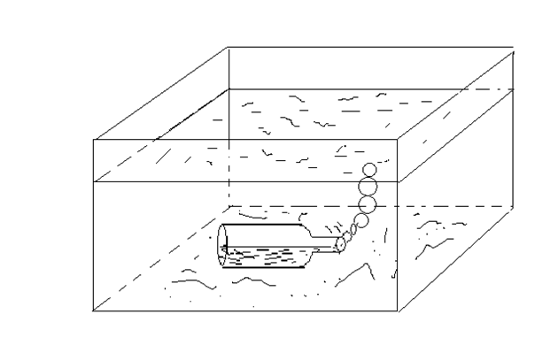

- Một chai thủy tinh không đựng gì.
- Một chậu hay một bể cá nhỏ đựng nước.
d) Cách tiến hành:
- Cho trẻ quan sát chai, nhìn, ngửi xem trong chai có chứa gì không.
- Sau đó cô hoặc trẻ cho chai nằm vào đáy chậu hoặc bể nước, sau đó cho trẻ quan sát và nhận xét hiện tượng xảy ra là bong bóng nổi lên từ miệng chai.
- Giáo viên tiếp tục hỏi để trẻ suy đoán và lý giải hiện tượng xảy ra theo cách hiểu của trẻ.
e) Giải thích và kết luận:
Có hiện tượng này là vì không phải trong chai không có gì mà trong chai chứa đầy không khí. Vì không khí không có mầu, không mùi nên không thể nhìn thấy được. Khi cho chai vào bể nước, nước tràn vào trong chiếm chỗ trong chai nên đẩy không khí ra ngoài thành từng bọt khí ( hay bong bóng không khí) đi lên.
2.3. Làm một cầu vồng
a) Mục đích: Cho trẻ biết được ánh sáng có thể đi xuyên qua nước. Khi đi xuyên qua nước ánh sáng biến thành cầu vồng và có 7 mầu khác nhau tạo thành cầu vồng.
b) Đối tượng:Các trẻ mẫu giáo nhỡ và mẫu giáo lớn
c) Chuẩn bị: Một chai nước và một tờ giấy trắng.
d) Cách tiến hành:
- Cho trẻ quan sát cầu vồng (nếu có).
- Đặt chai nước trên tờ giấy trắng, dưới ánh sáng mặt trời sẽ tạo nên cầu vồng trên giấy.
- Cho trẻ quan sát kỹ cầu vồng, hỏi cầu vồng có những màu gì, cô gợi ý cho trẻ và giải thích cho trẻ vì sao có cầu vồng.
- Cho trẻ vẽ tranh có cầu vồng.
e) Giải thích và kết luận:
Ánh sáng có thể đi xuyên qua nước vì nước trong suốt. Khi đi qua nước ánh sáng biến thành nhiều mầu khác nhau tạo thành cầu vồng. Vì vậy khi trời mưa (có nước) và mặt trời xuất hiện chiếu ánh sánh vào mưa tạo ra cầu vồng ở trên trời.
2.4. Bé biết những gì về nước?
a) Mục đích: Cho trẻ biết nước là chất không mầu, không mùi, không vị. Nước chỉ bị thay đổi mùi vị khi ta pha vào nước những chất khác như: đường, muối, sữa,…
b) Đối tượng: Trẻ thuộc mẫu giáo nhỡ và mẫu giáo lớn.
c) Chuẩn bị:
- 4 cốc thủy tinh và 3 thìa.
- Một chút đường, muối, một quả cam.
d) Cách tiến hành:
- Cô rót nước đun sôi để nguội vào bốn cốc nước có đánh dấu từ 1 đến 4. Cho trẻ quan sát, nếm, ngửi mùi và nhận xét xem nước có màu, mùi vị như thế nào? Và đoán xem nước có thay đổi như thế nào khi cô pha đường, muối, nước cam vào các cốc nước.
- Cô pha đường, muối, cam lần lượt vào các cốc từ 1 đến 3. Sau đó cho trẻ nếm thử các cốc nước đã pha, cho trẻ nhận xét và so sánh với cốc 4 và cô giải thích sự thay đổi đó.
- Đối với mẫu giáo lớn cô có thể cho trẻ tự thực hiện theo nhóm
e) Giải thích và kết luận: Nước trong suốt không có mầu, mùi, vị. Đường có vị ngọt, khi hòa tan vào nước làm nước có vị ngọt. Muối có vị mặn nên khi hòa tan vào trong nước tạo cho nước có vị mặn, khi pha nước cam vào sẽ tạo cho nước có mùi cam và mầu da cam.
3. Trò chơi với nam châm
3.1. Nam châm hút gì?
a) Mục đích: Để trẻ biết nam châm có thể hút những vật làm bằng sắt, còn những vật làm bằng chất khác không bị nam châm hút.
b) Đối tượng: Trẻ của lớp mẫu giáo lớn.
c) Chuẩn bị:
- Một cục nam châm.
- Một số đồ vật bị nam châm hút.
- Một số vật không bị nam châm hút.
d) Cách tiến hành:
- Cho trẻ quan sát những vật được chuẩn bị và gọi tên chúng.
- Cô đưa ra từng vật và cho trẻ:
+ Nói lên vật đó làm bằng gì?
+ Đoán xem vật đó có bị nam châm hút không.
+ Đưa nam châm lại gần vật đó xem có bị nam châm hút không
- Cho trẻ để riêng những vật bị nam châm hút và không bị nam châm hút và nhận xét những vật bị nam châm hút làm bằng gì.
e) Giải thích và kết luận: Những vật làm bằng sắt thì bị nam châm hút, còn những vật làm bằng chất liệu khác không bị nam châm hút.

Hy vọng một số trò chơi thực hiện này sẽ giúp các đồng nghiệp đem lại hiệu quả khi tổ chức cho trẻ khám phá khoa học trong trường Mầm non

